**Bomba de aire D 300**

**Descripción:**

**Potentes y silenciosas.**



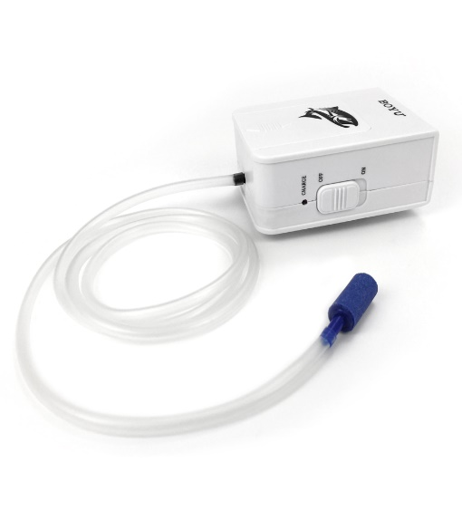La bomba de aire **BOYU D300** es la solución ideal para airear su acuario o recipiente con peces sin depender necesariamente de una toma de corriente. Gracias a su batería interior recargable, este aireador ofrecerá una gran autonomía de trabajo con un breve período de carga. Resulta ideal para resolver una situación de interrupción de la corriente eléctrica, para transportar a sus peces o para actividades de pesca. Su acabado es sobrio aunque lleno de calidad, ya que su carcasa está fabricada en plástico ABS, su cámara de impulsión de aire está elaborada con un compuesto macro-molecular altamente resistente y la membrana está inyectada con un elastómero de poliuretano. Estas características aportan una alta resistencia mecánica, potencia y durabilidad a este aireador. Posee una práctica compuerta abatible que libera un enchufe para conectarlo de forma directa a una toma de corriente. De este modo podrá funcionar como un aireador tradicional, aunque no interrumpirá su funcionamiento al quedarse sin suministro eléctrico. Este dispositivo equipa un motor súper eficiente y libre de lubricantes, que no emitirá excesivo ruido ni vibraciones que puedan estresar a los peces. Además, incluye una manguera de aire flexible y una piedra difusora.

**Especificaciones:**

|  |  |  |  |  |  |  |  |  |  |
| --- | --- | --- | --- | --- | --- | --- | --- | --- | --- |
| **Modelo** | **Voltaje**  **AC/DC/V** | **Frecuencia**  **(Hz)** | **Consumo**  **(W)** | **Enchufe**  **(Tipo)** | **Potencia**  **(w)** | **Protección**  **Eléctrica:** | **Presión Máx.**  **(MPa)** | **Caudal**  **(Litros/min.)** | **Número de salidas:** |
| **D-300** | AC/100/240v | 50/60 Hz | 0.4w | “A” dos polos | 0.4 | IPX4 | 0.010 | 1.2 | 1 |

|  |  |  |  |  |  |
| --- | --- | --- | --- | --- | --- |
| **Modelo** | **Dimensiones**  **(l x a x h ) mm** | **Dimensiones c. embalaje**  **(l x a x h ) mm.** | **Peso neto:**  **(Grs)** | **Peso con**  **embalaje: (Grs)** | **Para acuarios**  **de hasta: (L)** |
| **D-300** | 104 x 73 x 49 | 125 x 78 x 58 | 235 | 265 | 80 |

**GARANTÍA:**

INCLUSIONES:

* Este producto BOYU cuenta con un período de garantía de 90 días naturales contra cualquier defecto de fabricación o desperfecto en alguno de sus componentes, atribuibles a su ensamble o proceso de fabricación.
* Este período comenzará a partir de la adquisición del producto, siendo validado únicamente por su correspondiente ticket de compra. Exija al establecimiento la entrega de su comprobante.
* Si detecta cualquier desperfecto o daño causado por defectos de los materiales o sus procesos de fabricación, deberá reportarlos a su proveedor en un período no superior a 3 días del incidente, mediante una foto y mostrarlos de forma directa a su proveedor. Las compensaciones aceptadas nunca superarán el valor comercial del aparato.
* La garantía relativa a componentes eléctricos estará sujeta a una previa revisión por parte del proveedor para poder descartar fallas por un mal uso o por variaciones de voltaje.

EXLUSIONES:

* Daños causados por inevitables desastres naturales.
* Cualquier alteración del número de serie del dispositivo.
* Cualquier daño causado por un uso, manipulación, instalación incorrecta o irresponsable de este producto.
* Ser utilizado para un fin distinto al que fue diseñado, o ser utilizarlo para emplearlo en otras atribuciones o líquidos ajenos a la acuariofilia.
* Ser usado en áreas exteriores, exponiendo el producto a las inclemencias de la intemperie.
* Daños causados durante el transporte y sus costos derivados del servicio de garantía, tanto los previos a su aprobación como los posteriores.
* Los daños producidos por la omisión o realización incorrecta de los procedimientos de instalación y mantenimiento descritos en su manual de instrucciones.
* La reparación de cualquier desperfecto o modificación realizada por cualquier persona no autorizada anulará de forma inmediata el período de garantía.
* Daños causados por conectarlo a una fuente de suministro eléctrico distinta a la descrita en su etiqueta y ficha técnica, así como aquellos daños que se produjeran por fallos en la calidad en dicho suministro.
* Daños causados por una inmersión accidental en agua o absorber accidentalmente agua al interior de su cuerpo. Este aparato cuenta con protección al polvo y la humedad IPx4.
* **Esta garantía no incluye en ningún caso daños en la membrana del motor, la batería recargable, la manguera de aire o la piedra difusora, ya que son considerados elementos consumibles. Es recomendable su comprobación en el momento de la compra.**

**PRECAUCIONES:**

* Antes que nada, revise cualquier anomalía o desperfecto en el producto y sus componentes para notificarlo a su proveedor para que puedan realizarse las pertinentes gestiones.
* Asegúrese de conectar este dispositivo a un suministro de corriente adecuado a las características de voltaje y frecuencia descritas en la ficha técnica, en la etiqueta ubicada en el dorso o en el embalaje original.
* Asegúrese de contar con una protección eléctrica por sobre tensión en su suministro eléctrico antes de conectar este aparato. Además, verifique que su instalación cuenta con una conexión a tierra funcional.
* Tenga la precaución de ubicar este producto fuera del alcance de niños y mascotas.
* No instale este aparato por debajo del nivel máximo de agua de su acuario. De lo contrario correrá el riesgo de introducir agua del acuario a través de la manguera de aire por la ley de los vasos comunicantes al ser apagado. Si no tiene forma de instalar la bomba de este modo, instale una válvula anti-retorno (check valve, o válvula check) en la longitud de la manguera.
* Tenga en cuenta que al manipular un aparato en funcionamiento y en contacto con agua, existe un riesgo potencial de sufrir accidentes por descarga eléctrica en caso de una avería en alguno de sus componentes. Antes de realizar cualquier labor de mantenimiento, instalación o limpieza que implique meter sus manos en el agua desconéctelo completamente de su suministro eléctrico.
* Este producto no puede ser desechado en su servicio doméstico de basura.
* Si el aparato no está en uso apáguelo y desconéctelo completamente del suministro de corriente. Para guardarlo, límpielo y séquelo completamente. Deberá cargar su batería al menos una vez al mes para preservar su durabilidad.

**Manual de instrucciones:**

Gracias por comprar una bomba de aire **BOYU D300**. Con el fin de hacer un uso correcto y seguro de este producto obteniendo un rendimiento óptimo y prevenir accidentes, lea cuidadosamente este manual de instrucciones antes de usarlo. Guarde este manual de instrucciones en un lugar seguro para usarlo posteriormente. Nosotros nos esforzaremos al máximo con el fin de proveer un servicio satisfactorio para usted.

**A cerca de este producto:**

Esta bomba de aire está diseñada para introducir aire en el agua de su acuario a través de una piedra difusora. Es útil para accionar decoraciones, filtros basales o de plataforma, filtros biológicos de esponja, aireación suplementaria, o por simple decoración. Cuenta con un diseño compacto, elegante y robusto, usando materiales y acabados de primera calidad. Su batería recargable lo hace especialmente útil en caso de una interrupción en el suministro eléctrico, para transporte de peces o para actividades de pesca.

* Todos los componentes desmontables de la bomba están perfectamente sellados y protegidos para un uso seguro, y cuentan con sistema de conducción de aire tipo “laberinto”.
* Este aparato está diseñado para operar de forma permanente.
* Todos los componentes de goma están hechos con elastómeros de alta calidad que aseguran un largo tiempo de uso.
* Motor de alta eficiencia energética con membrana impulsora de alta calidad.
* Este aparato cumple con todas las homologaciones y especificaciones “CE”:

**Instalación y uso:**

* 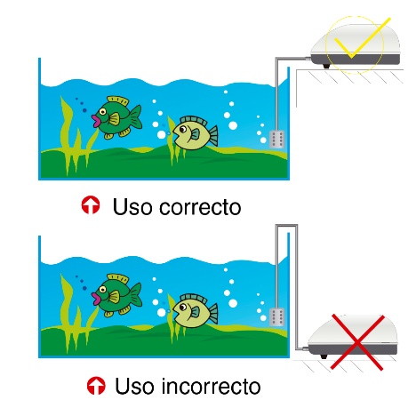Para recargar la batería o accionarlo de forma convencional, asegúrese de" contar con un suministro eléctrico acorde con las especificaciones, que figuran en la ficha de características situadas al dorso del aparato.
* No instale este aparato por debajo de la cota máxima de agua de su acuario. De lo contrario correrá el riesgo de introducir agua del acuario a través del tubo de aire por la ley de los vasos comunicantes al ser apagado. Si no tiene forma de instalar la bomba de este modo, instale una válvula anti-retorno (“Check valve”, o “Válvula check”) en la longitud de la manguera. Observe el gráfico de la derecha y las figuras 1 y 2.
* 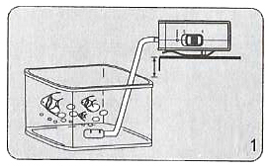Conecte un extremo de una manguera de silicona para aire de 4-6 mm de diámetro en la conexión metálica de salida de aire en la bomba. Conecte una piedra difusora o el dispositivo que desee accionar en el otro extremo de la manguera y sumérjalo en el agua del acuario. Al conectar la bomba a la corriente eléctrica y accionar el interruptor (ON-OFF) deberá comenzar a impulsar aire en el acuario. Si tiene suficiente carga puede funcionar sin necesidad de conectarlo.
* 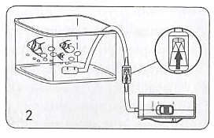Esta unidad viene equipada con un sistema recargable de almacenamiento de energía. Para recargar la batería bastará con deslizar la tapa delantera y levantar los dos pines situados en su alojamiento. Al enchufar el aireador a la toma de corriente se encenderá un piloto LED rojo (CHARGE) y comenzará a almacenar energía por un máximo de 15 horas. Esto le dará capacidad para airear su acuario, aunque no cuente con energía eléctrica en la toma de corriente durante varias horas. (figuras 7y8)
* Para apagar o accionar el aireador desplace el interruptor (ON / OFF). (Figura 6)
* Viene equipado con un clip de sujeción que le permitirá llevar el aireador consigo sujeto de su cinturón o un saliente que sirva de soporte puntual. (figura 9)
* 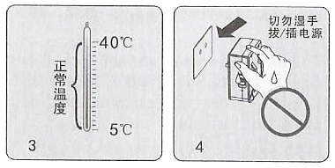Recuerde sustituir cada 3 meses la piedra difusora incluida con el aireador. Si ofrece menos caudal y presión, suele ser por las siguientes causas:
  + Piedra difusora obstruida. Sustitúyala.
  + Fuga de aire en la manguera flexible de aire (un poro). Sustitúyala.
  + Poca energía en la batería en modo autónomo. Recargue el aireador.
  + Desgaste mecánico en la membrana de aire. Sustitúyala con un repuesto original.
  + Fallo mecánico o eléctrico. Repare la unidad en un servicio técnico calificado.
* Evite usar el aireador con altas temperaturas de forma prolongada. Temperaturas superiores a los 40 grados acortarán notablemente la autonomía y vida de uso. (Figuras 3 y 4)

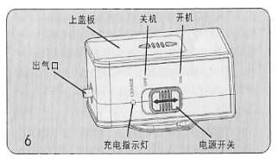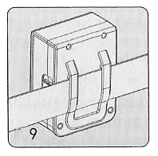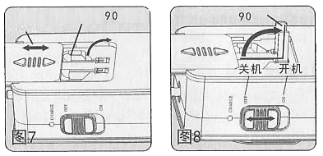

**Mantenimiento y cuidados:**

1. Si no va a usar la bomba desconéctela, límpiela y séquela antes de guardarla en un lugar fresco y seco.
2. La membrana y la cámara de impulsión de aire son consumibles y tienen una vida de uso limitada. Trabajar bajo condiciones de altas temperaturas (más de 40ºC) acortará su vida útil.
3. Debe sustituir el material filtrante del filtro de aire situado en la parte inferior de la bomba cada 3 meses, o cuando observe que por diferentes causas se obstruya disminuyendo el caudal de la bomba. Del mismo modo, debe sustituir la piedra difusora en caso de que la esté usando. Estos consumibles deberán estar siempre limpios para optimizar el rendimiento de la bomba.
4. Revise periódicamente el estado de la manguera en busca de fugas de aire. Para ello, puede sumergir distintas secciones de la manguera en agua en busca de burbujas.

**Precauciones de seguridad:**

* Nunca sumerja la bomba en agua.
* ****No coloque objetos encima o pegados alrededor del aireador cuando esté funcionando. Esto impedirá una correcta refrigeración y la emisión de aire fresco al acuario.
* No desenchufe los componentes del acuario con las manos húmedas.
* No bombee aire demasiado caliente (más de 40°C) o que contenga agentes inflamables, explosivos o corrosivos.
* Si cayera al agua accidentalmente desconéctela inmediatamente del suministro de corriente junto con el resto de aparatos eléctricos del acuario antes de sacarla del agua. A continuación, séquela y póngala a disposición de su servicio técnico calificado.
* Esta bomba no puede usarse por debajo de los 0°C.
* Nunca desmonte o trate de reparar la bomba. Solicite para ello los servicios de personal calificado. El cable eléctrico no puede repararse. Si presenta desperfectos no trate de repararlo y descártelo.
* Limite el acceso de esta bomba a niños, mascotas o personas con capacidad sensorial reducida para prevenir accidentes y daños materiales.

